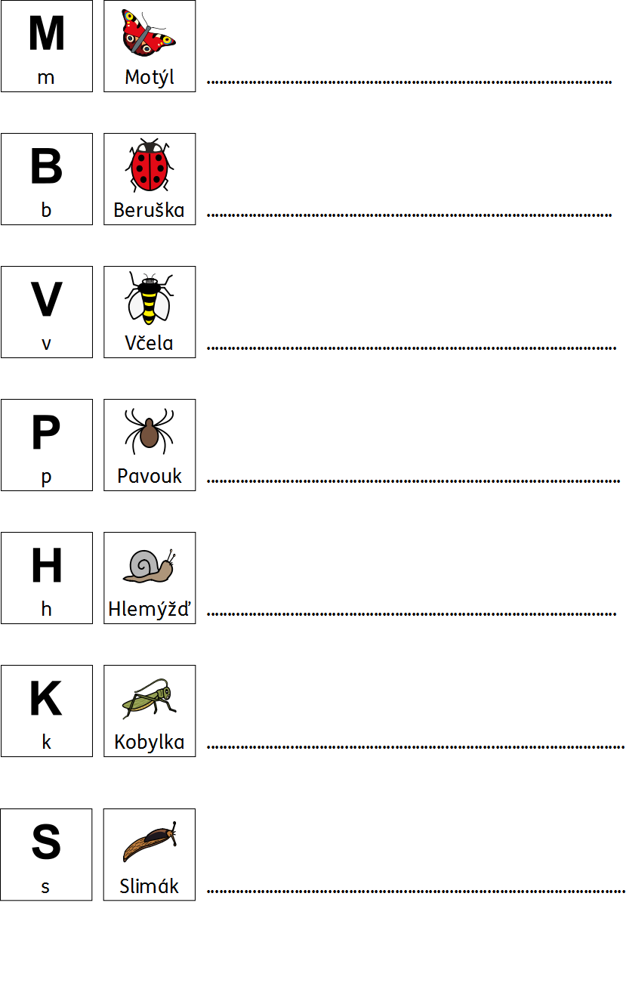
Pojmenuj živočichy na obrázku. Pozná tvoje ouško první písmenko ve slově? Zkus si velké tiskací písmeno několikrát za sebou napsat na řádek.

